Ленин о псевдокомпартиях
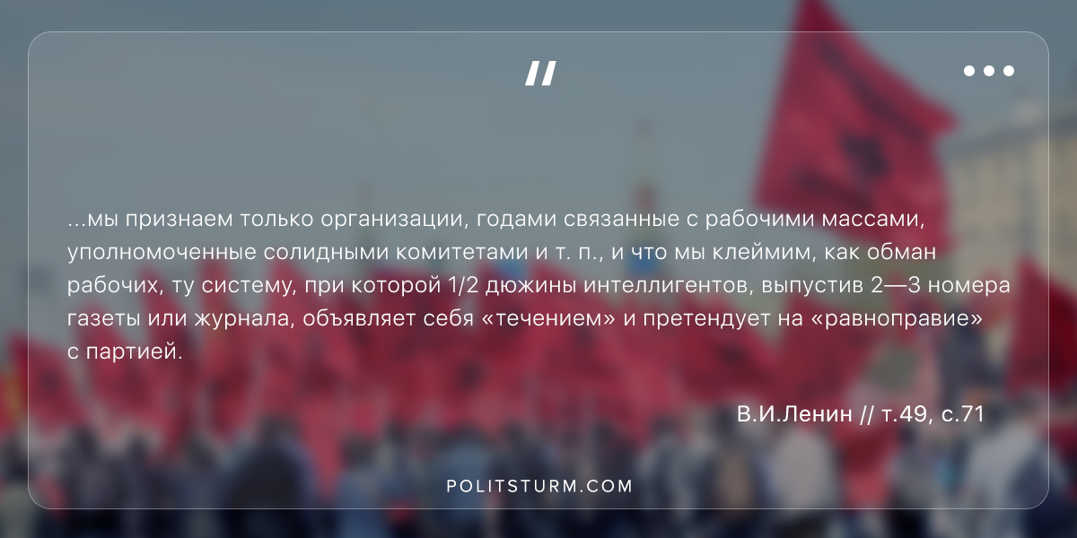

Оригинальная статья
2018-07-28

…мы признаем только организации, годами связанные с рабочими массами, уполномоченные солидными комитетами и т. п., и что мы клеймим, как обман рабочих, ту систему, при которой 1/2 дюжины интеллигентов, выпустив 2—3 номера газеты или журнала, объявляет себя «течением» и претендует на «равноправие» с партией.
В.И.Ленин // т.49, с.71

Оригинальная статья

